Средняя школа № 21

Реферат по биологии

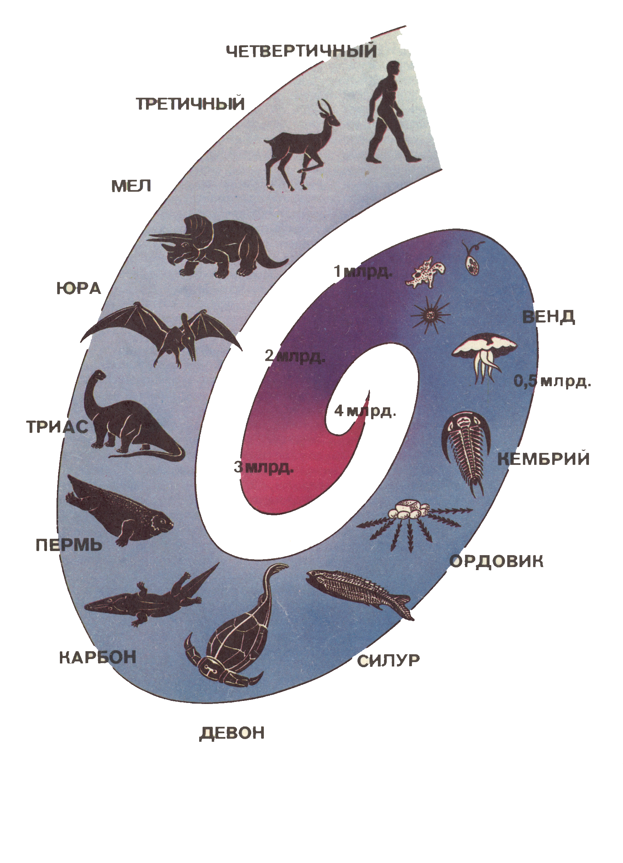

Этапы эволюции животных

Работу выполнил*

*****************

Учитель: аааааааааааааааааа

Г. Якутск, 2007

Содержание
Развитие жизни в архейской эре.............................................3
Развитие жизни в протерозойской и палеозойской эрах.................5
Развитие жизни в мезозойской эре..................................................10
Развитие жизни в кайнозойской эре................................................12
Основные этапы и направления эволюции животного мира.
(вывод) ...............................................................................................14
Приложение.......................................................................................16
Список литературы...........................................................................18

Развитие жизни в архейской эре
История эволюции животных изучена наиболее полно в связи с тем, что многие из них имеют скелет и поэтому лучше сохраняются в окаменелых остатках.
В архейской эре возникли первые живые организмы. Они были гетеротрофами и в качестве пищи использовали органические соединения "первичного бульона". Важнейший этап эволюции жизни на Земле связан с возникновением фотосинтеза, что обусловило разделение органического мира на растительный и животный. Первыми фотосинтезирующими организмами были прокариотические синезеленые водоросли - цианеи. Цианеи и появившиеся затем эукариотические зеленые водоросли выделяли в атмосферу из океана свободный кислород, что способствовало возникновению бактерий, способных жить в аэробной среде. По-видимому, в это же время - на границе архейской и протерозойской эр произошло еще два крупных эволюционных события: появились половой процесс и многоклеточностъ. Каждая новая мутация сразу же проявляется в фенотипе. Если мутация полезна, она сохраняется отбором, если вредна, устраняется отбором. Гаплоидные организмы непрерывно приспосабливаются к среде, но принципиально новых признаков и свойств у них не возникает. Половой процесс резко повышает возможность приспособления к условиям среды вследствие создания бесчисленных комбинаций в хромосомах. Диплоидность, возникшая одновременно с оформленным ядром, позволяет сохранять мутации в гетерозиготном состоянии и использовать их как резерв наследственной изменчивости для дальнейших эволюционных преобразований. Кроме того, в гетерозиготном состоянии многие мутации часто повышают жизнеспособность особей и, следовательно, увеличивают их шансы в борьбе за существование. Возникновение диплоидности и генетического разнообразия одноклеточных эукариот, с одной стороны, обусловило неоднородность строения клеток и их объединение в колонии, с другой - возможность "разделения труда" между клетками колонии, Т.е. образование многоклеточных организмов. Разделение функций клеток у первых колониальных многоклеточных организмов привело к образованию первичных тканей - эктодермы и энтодермы, дифференцированных по структуре в зависимости от выполняемой функции. Дальнейшая дифференцировка тканей создала разнообразие, необходимое для расширения структурных и функциональных возможностей организма в целом, в результате чего создавались все более сложные органы. Совершенствование взаимодействия между клетками - сначала контактного, а затем опосредованного с помощью нервной и эндокринной систем – обеспечило существование многоклеточного организма как единого целого со сложным и тонким взаимодействием его частей и соответствующим реагированием на окружающую среду.
Пути эволюционных преобразований первых многоклеточных были различны. Некоторые перешли к сидячему образу жизни и превратились в организмы типа губок. Другие стали ползать, перемещаться по субстрату с помощью ресничек. От них произошли плоские черви. Третьи сохранили плавающий образ жизни, приобрели рот и дали начало кишечнополостным (см. рис.1).

Развитие жизни в протерозойской и палеозойской эрах
В протерозойской Начальные звенья эволюции животных не сохранились. В протерозойских отложениях находят представителей вполне сформировавшихся типов животных: губок, кишечнополостных, членистоногих.
Животный мир в палеозойской эре развивался чрезвычайно бурно и был представлен большим количеством разнообразных форм. Пышного расцвета достигает жизнь в морях. В кембрийском периоде уже существуют все основные типы животных, кроме хордовых. Губки, кораллы, иглокожие, моллюски, громадные хищные ракоскорпионы - вот неполный перечень обитателей кембрийских морей.
В ордовике продолжается совершенствование и специализация основных типов. В геологических отложениях этого периода впервые обнаруживаются остатки животных, имевших внутренний осевой скелет, - бесчелюстных позвоночных, отдаленными потомками которых являются современные миноги и миксины. Их жаберные дуги в ходе дальнейшей эволюции превратились в челюсти, усаженные зубами. Жаберная мускулатура преобразовалась в челюстную и подъязычную. Так, на основе существующих структур - скелетных жаберных дуг, служивших опорой органов дыхания, возник ротовой аппарат хватательного типа. Крупный ароморфоз - появление хватательного ротового аппарата - вызвал перестройку всей организации позвоночных. Возможность выбирать пищу способствовала улучшению ориентации в пространстве путем совершенствования органов чувств. Первые челюстноротые не имели плавников и передвигались в воде путем змееподобных движений. Однако этот способ передвижения при необходимости поймать движущуюся добычу оказался неэффективен. Поэтому для улучшения передвижения в воде имели значение кожные складки. В филогенезе определенные участки этой складки развиваются дальше и дают начало плавникам, парным и непарным. С увеличением размеров складок потребовался скелет для их укрепления. Скелет возник в виде ряда хрящевых (затем костных) лучей. Очень важно, что хрящевые лучи оказываются связанными между собой хрящевой пластинкой, тянущейся под кожей вдоль основания плавников. Эта пластинка дала начало поясу конечностей (рис.2). Таким образом, складки превратились в парные грудные и брюшные плавники, средняя часть складки редуцировалась. Появление парных плавников – конечностей – следующий крупный ароморфоз в эволюции позвоночных.
Итак, челюстноротые позвоночные приобрели хватательный ротовой аппарат и конечности. В своей эволюции они разделились на хрящевых и костных рыб.
В силурийском периоде на сушу вместе с первыми наземными растениями вышли первые дышащие воздухом животные – членистоногие (паукообразные). В водоемах продолжалось бурное развитие низших позвоночных. Предполагается, что позвоночные возникли в мелких пресноводных водоемах и лишь затем переселились в моря.
В девоне позвоночные представлены тремя группами: двоякодышащими, лучеперыми и кистеперыми рыбами. В конце девона появились насекомые (кормовая база для будущих наземных позвоночных). Кистеперые рыбы были типично водными животными, но могли дышать атмосферным воздухом с помощью примитивных легких, представлявших собой выпячивания стенки кишки. Чтобы понять дальнейшую эволюцию рыб, необходимо представить климатические условия в девонском периоде. Большая часть суши была безжизненной пустыней. По берегам пресноводных водоемов в густых зарослях растений обитали кольчатые черви, членистоногие. Климат сухой, с резкими колебаниями температуры в течение суток и по сезонам. Уровень воды в реках и водоемах часто менялся. Многие водоемы полностью высыхали, зимой промерзали. Водная растительность гибла при пересыхании водоемов, накапливались и затем гнили растительные остатки. Все это создавало очень неблагоприятную среду для рыб. В этих условиях их могло спасти только дыхание атмосферным воздухом. Таким образом, возникновение легких можно рассматривать как идиоадаптацию к недостатку кислорода в воде. При пересыхании водоемов у животных были два пути спасения: зарывание в ил или миграция в поисках воды. По первому пути пошли двоякодышащие рыбы, строение которых почти не изменилось со времени девона и которые обитают сейчас в мелких пересыхающих водоемах Африки (рис.3, А). Эти рыбы переживают засушливое время года, зарываясь в ил и дыша атмосферным воздухом. Лучеперые рыбы имели плавники, поддерживающиеся отдельными костными лучами. Они широко распространились и сейчас представляют самый большой по числу видов класс позвоночных.
Приспособиться к жизни на суше смогли только кистеперые рыбы. Их плавники имели вид лопастей, состоящих из отдельных остей с прикрепленными к ним мышцами. С помощью плавников кистеперые рыбы – крупные животные от 1,5 до нескольких метров в длину – могли ползать по дну. Эти рыбы имели две основные предпосылки для перехода в наземную среду обитания: мускулистые конечности и легкое. В конце девона кистеперые рыбы дали начало первым земноводным – стегоцефалам (рис.3, Б).
Для приспособления к жизни на суше потребовалась коренная перестройка всей организации животных. Конечность из цельной упругой пластинки преобразуется в систему рычагов, разделенных суставами. Наибольшая нагрузка падает на пояс задних конечностей, который становится значительно более мощным. Конечности, особенно задние, удлиняются. Между позвонками развиваются суставы. Появляются слезные железы, подвижные веки, мышцы, втягивающие глаза внутрь орбиты; все это защищает роговицу глаза от высыхания. Боковые сегменты мышц разделяются на большое число отдельных мышц, прикрепляющихся к разным частям скелета. Движение по суше связано с необходимостью увеличения подвижности головы, вследствие чего у наземных позвоночных череп обособляется от костей плечевого пояса. Большая подвижность конечностей сопровождается отделением мышц плечевого пояса от боковых мышц тела и сильным развитием брюшных мышц.
На протяжении каменноугольного периода стегоцефалы жили, питались и размножались в воде. Они выползали на сушу, но не совершали сколько-нибудь значительных миграций. Стегоцефалы разделились (дивергировали) на большое число форм – от крупных рыбоядных хищников до мелких, питавшихся беспозвоночными. На суше у стегоцефалов не было врагов, и имелся обильный корм – черви, членистоногие, достигавшие крупных размеров (рис.3, В). Многие группы земноводных переходили к жизни на суше и возвращались в воду только для размножения.
В пермском периоде происходило поднятие суши, а также иссушение и похолодание климата. Амфибии вымирают как из-за ухудшения климатических условий, так и вследствие истребления подвижными хищными рептилиями. Еще в карбоне среди стегоцефалов выделилась группа, имевшая хорошо развитые конечности и подвижную систему двух первых позвонков (рис.3, Г – Е). Представители группы размножались в воде, но уходили по суше дальше амфибий, питались наземными животными, а затем и растениями. Эта группа получила название котилозавров. В дальнейшем от них произошли рептилии и млекопитающие.
Рептилии приобрели свойства, позволившие им окончательно порвать связь с водной средой. Внутреннее оплодотворение и накопление желтка в яйцеклетке сделали возможным размножение на суше. Ороговение кожи и более сложное строение почки способствовали резкому уменьшению потерь воды организмом и широкому расселению. Грудная клетка обеспечила более эффективный тип дыхания – всасывающий. Отсутствие конкуренции вызвало широкое распространение рептилий по суше и возвращение части их в водную среду.

Развитие жизни в мезозойской эре
В начале следующей, мезозойской эры на Земле происходят горообразовательные процессы. Появляются Урал, Тянь-Шань, Алтай. На большей части земного шара устанавливается теплый климат, близкий к современному тропическому. К концу мезозойской эры зона сухих климатических условий расширяется, сокращаются площади морей и океанов. В триасе, в животном мире достигают расцвета насекомые и рептилии. Рептилии занимают господствующее положение и представлены большим числом форм (рис.14.4)
В юрском периоде появляются летающие ящеры и завоевывают воздушную среду. В меловом периоде специализация рептилий продолжается, они достигают громадных размеров. Масса некоторых из них (динозавры) достигала 50 т. В конце мелового периода вновь происходят горообразовательные процессы. Возникают Альпы, Анды, Гималаи. Наступает похолодание, сокращается ареал околоводной растительности. Вымирают растительноядные, за ними хищные динозавры. Крупные рептилии сохраняются лишь в тропическом поясе (крокодилы). Вследствие вымирания хищных рептилий наиболее приспособленными оказываются теплокровные животные птицы и млекопитающие. В морях вымирают многие формы беспозвоночных и морские ящеры.
Птицы произошли от вполне сформированных рептилий - архозавров. Возникновение птиц сопровождалось появлением крупных ароморфозов в их строении: они утратили одну из двух дуг аорты и приобрели полную перегородку между правым и левым желудочками сердца. Полное разделение артериального и венозного кровотока обусловило теплокровность птиц. В остальных чертах своей организации они сходны с пресмыкающимися, и их иногда называют "пернатыми рептилиями". Все особенности строения птиц – перьевой покров, преобразование передних конечностей в крылья, роговой клюв, воздушные мешки и двойное дыхание, укорочение задней кишки - являются приспособлениями к полету, т.е. идиоадаптациями.
Возникновение млекопитающих связано с рядом крупных ароморфозов, развившихся у представителей одного из подклассов пресмыкающихся. К ароморфозам, определившим формирование млекопитающих как класса, относятся: образование волосяного покрова и четырех камерного сердца, полное разделение артериального и венозного кровотоков, внутриутробное развитие потомства и вскармливание детеныша молоком. Вынашивание зародышей в теле матери и забота о потомстве резко повысили выживаемость млекопитающих. К ароморфозам следует отнести и развитие коры головного мозга, обусловившее преобладание условных рефлексов над безусловными и возможность приспособления к непостоянным условиям среды путем изменения поведения. Млекопитающие возникли в триасе (рис.14.5), но не могли конкурировать с хищными динозаврами и на протяжении 100 млн. лет занимали подчиненное положение.

Развитие жизни в кайнозойской эре
В начале кайнозойской эры завершаются горообразовательные процессы, начавшиеся в конце мезозоя. Обособляются Средиземное, Черное, Каспийское и Аральское моря. Устанавливается теплый равномерный климат. В четвертичном периоде кайнозойской эры (2-3 млн. лет назад) наступило оледенение значительной части Земли. Ледяной покров доходил в среднем до 57 ^{о} с.ш., достигая в отдельных районах 40^{о} с.ш.
Развитие животного мира в кайнозойскую эру характеризуется дальнейшей дифференциацией насекомых, интенсивным видообразованием у птиц и чрезвычайно быстрым прогрессивным развитием млекопитающих.
Млекопитающие представлены тремя подклассами: однопроходными (утконос и ехидна), сумчатыми и плацентарными. Однопроходные, или яйцекладущие, млекопитающие возникли независимо от других млеко питающих еще в юрском периоде от звероподобных рептилий. Сумчатые и плацентарные млеко питающие произошли от общего предка в меловом периоде и сосуществовали до наступления кайнозойской эры, когда произошел "взрыв" в эволюции плацентарных, в результате чего эти млекопитающие вытеснили сумчатых с большинства континентов.
Наиболее примитивными были насекомоядные млекопитающие, от которых произошли первые хищные и приматы. Древние хищные дали начало копытным. В палеогене млекопитающие начинают завоевывать море (китообразные, ластоногие и др.). К концу неогена встречаются уже все современные семейства млекопитающих. Одна из групп обезьян - австралопитеки - стала родоначальницей ветви, ведущей к роду Человек.
Оледенения четвертичного периода, достигшие максимального распространения около 250 тыс. лет назад, способствовали развитию холодоустойчивости фауны. На Северном Кавказе ив Крыму встречались мамонты, шерстистые носороги, северные олени, песцы, полярные куропатки. Образование больших масс льда вызывало понижение уровня Мирового океана. Это понижение в разные периоды составляло 85-120 м по сравнению с современным. В результате обнажались материковые отмели Северной Америки и Северной Евразии. Появились сухопутные "мосты", соединявшие североамериканский континент с евразийским (на месте нынешнего Берингова пролива), Британские острова с европейским материком и т.д. По таким "мостам" происходила миграция видов, приведшая к формированию современной нам фауны материков. Изменения климата в четвертичном периоде кайнозойской эры оказали влияние на эволюцию предков человека.

Основные этапы и направления эволюции животного мира.
(вывод)

Многоклеточные животные происходят от одноклеточных организмов через колониальные формы. Первыми животными были, вероятно, кишечнополостные. Древние кишечнополостные дали начало плоским червям – животным с двусторонней симметрией.
От древних ресничных червей произошли первые вторичнополостные животные — кольчатые черви. Древние морские многощетинковые, вероятно, послужили основой для возникновения типов членистоногих, моллюсков и хордовых.
Самые древние следы животных относятся к докембрию (около 700 млн. лет назад). В кембрийском и ордовикском периодах преобладают губки, кишечнополостные, черви, иглокожие, трилобиты, появляются моллюски.
В ордовике возникают бесчелюстные панцирные рыбы, а затем — челюстные рыбы. Для большинства из этих животных характерны наличие двусторонней симметрии, полости тела, наружного (членистоногие) или внутреннего (ходовые) твердого скелета, прогрессирующая способность к активному передвижению, обособление переднего конца тела с ротовым отверстием и органами чувств, постепенное совершенствование центральной нервной системы.
От первых челюстноротых возникли лучеперые и кистеперые рыбы. Опорные элементы в плавниках позже развились конечности наземных позвоночных. Наиболее важные ароморфозы в этой линии эволюции — развитие из жаберных дуг подвижных челюстей, развитие из кожных складок плавников, а затем формирование поясов парных грудных и брюшных конечностей. Двоякодышащие и кистеперые рыбы посредством плавательных пузырей, имеющих связь с пищеводом и снабженных системой кровеносных сосудов, могли дышать атмосферным кислородом.
От кистеперых рыб берут начало первые наземные животные — стегоцефалы. Стегоцефалы разделились на несколько групп амфибий, которые достигли расцвета в карбоне. Выход на сушу первых позвоночных животных был обеспечен преобразованием плавников в конечности наземного типа, воздушных пузырей — в легкие.
От амфибий ведут свое начало истинно наземные животные — рептилии, завоевавшие сушу к концу пермского периода. Освоение суши пресмыкающимися обеспечило наличие сухих ороговевших покровов, внутреннего оплодотворения, большого количества желтка в яйцеклетке, защитных оболочек яиц, предохраняющих эмбрионы от высыхания и других воздействий среды. Среди рептилий выделилась группа динозавров, давшая начало млекопитающим. Первые млекопитающие появились в триасовом периоде мезозойской эры. Позднее, также от одной из ветвей пресмыкающихся, произошли зубатые птицы (археоптерикс), а затем — современные птицы. Для птиц и млекопитающих характерны такие черты, как теплокровность, четырехкамерное сердце, одна дуга аорты (создает полное разделение большого и малого кругов кровообращения), интенсивный обмен веществ — черты, обеспечившие расцвет этих групп организмов.
В конце мезозоя появляются плацентарные млекопитающие, для которых основными прогрессивными особенностями стали появление плаценты и внутриутробного развития плода, вскармливание детенышей молоком, развитая кора головного мозга. В начале кайнозойской эры от насекомоядных обособился отряд приматов, эволюция одной из ветвей которого привела к возникновению человека.
Параллельно эволюции позвоночных шло развитие беспозвоночных животных. Переход от водной к наземной среде обитания осуществился у паукообразных и насекомых с развитием совершенного твердого наружного скелета, членистых конечностей, органов выделения, нервной системы, органов чувств и поведенческих реакций, появлением трахейного и легочного дыхания. Среди моллюсков выход на сушу наблюдался значительно реже и не приводил к такому разнообразию видов, какое наблюдается у насекомых.
Основные особенности эволюции животного мира:
- прогрессивное развитие многоклеточности и, как следствие, специализация тканей и всех систем органов;
- свободный образ жизни, который определил выработку различных механизмов поведения, а также относительную независимость онтогенеза от колебаний факторов окружающей среды;
- возникновение твердого скелета: наружного у некоторых беспозвоночных (членистоногие) и внутреннего у хордовых;
- прогрессивное развитие нервной системы, что явилось основой для возникновения условно-рефлекторной деятельности, развитие общественного поведения в разных группах высокоорганизованных животных.
Накопление ряда крупных ароморфозов в процессе биологической эволюции привело к качественному скачку – социальной форме движения материи и возникновению человеческого общества. Основные направления эволюции животных показаны на рис.1.

Приложение
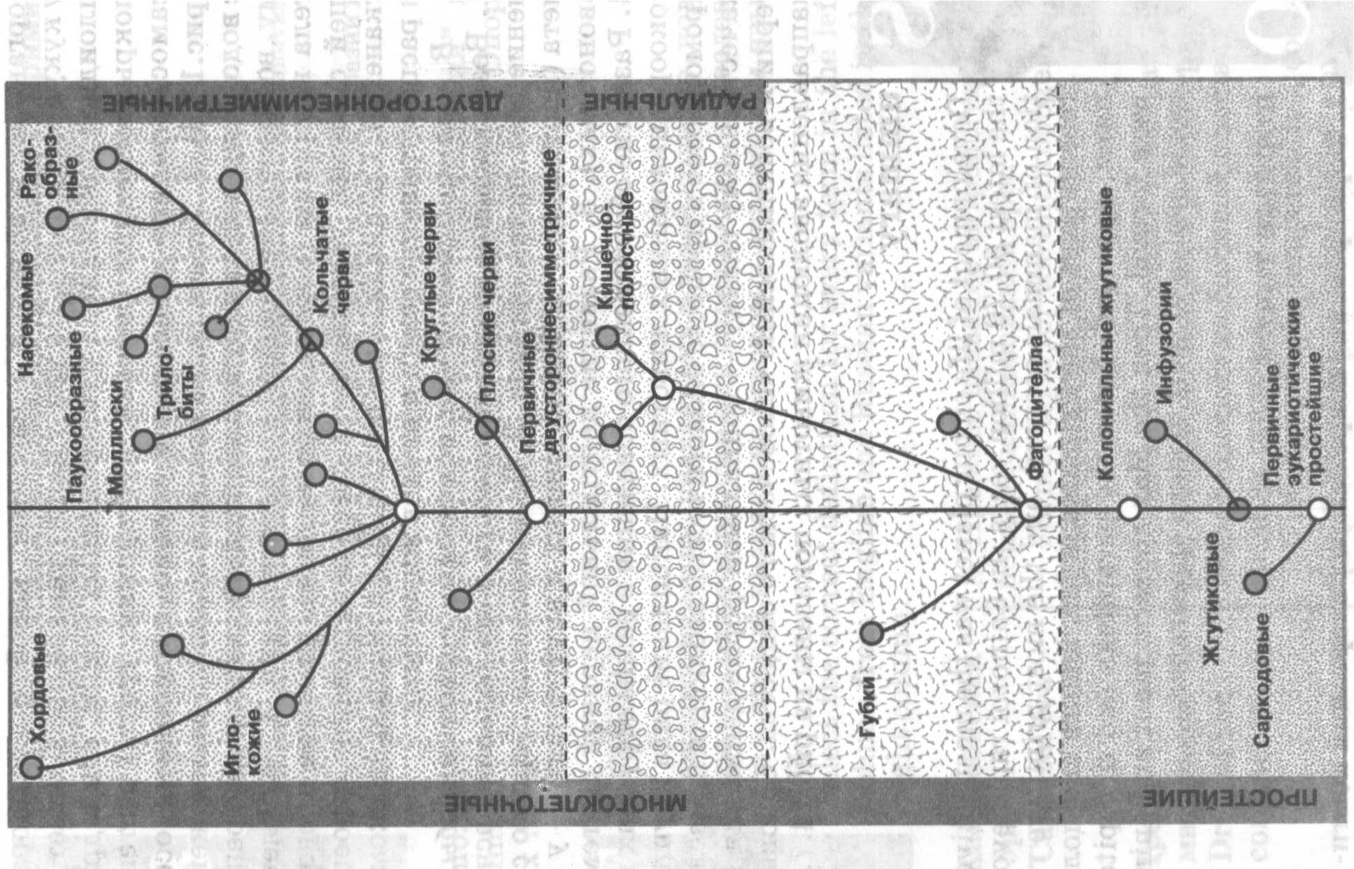
Рис. 1. Основные этапы эволюции эукариотических организмов

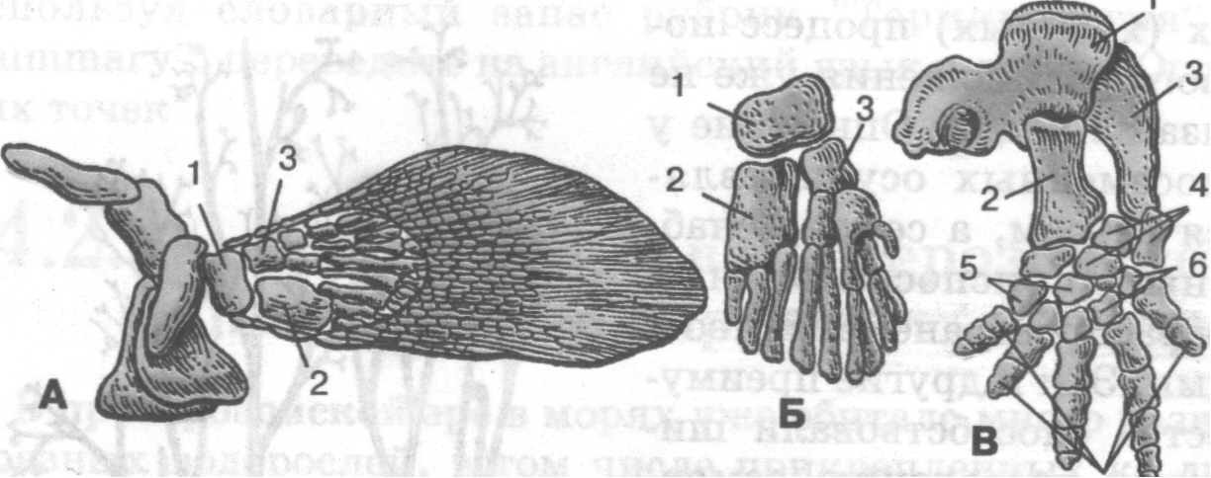

Рис.2. Скелет парного плавника кистеперой рыбы и стегоцефала:
А - плечевой пояс и плавник кистеперой рыбы; Б - внутренний скелет плавника;
В - скелет передней конечности стегоцефала.
1 – элемент, гомологичный плечевой кости; 2 – элемент, гомологичный лучевой кости;
3 – элемент, гомологичный локтевой кости; 4, 5, 6 - кости запястья, 7 - фаланги пальцев

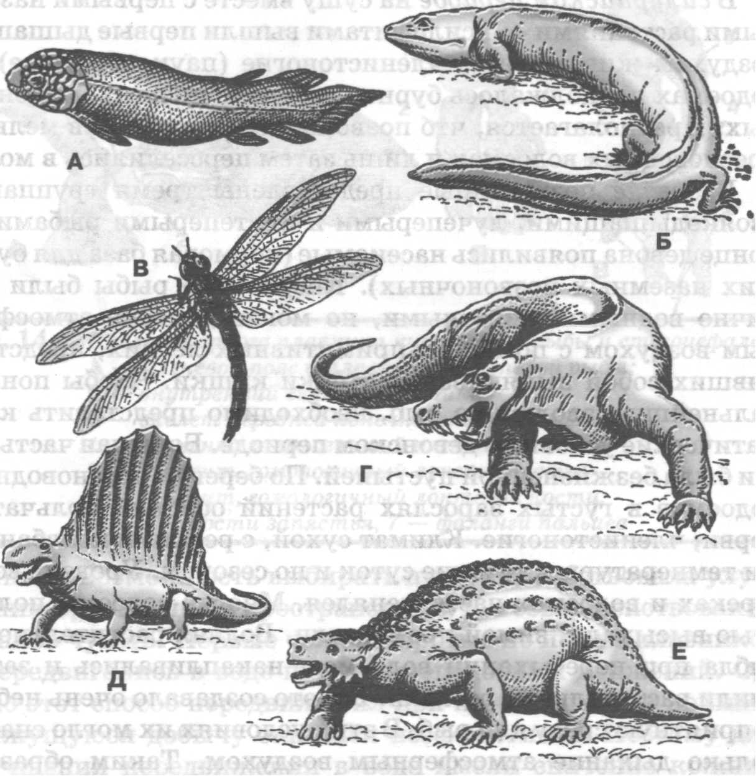
Рис.3. Животные палеозойской эры:
А - двоякодышащая рыба; Б - стегоцефал; В - гигантское стрекозоподобное насекомое;
Г - Е - древнейшие пресмыкающиеся
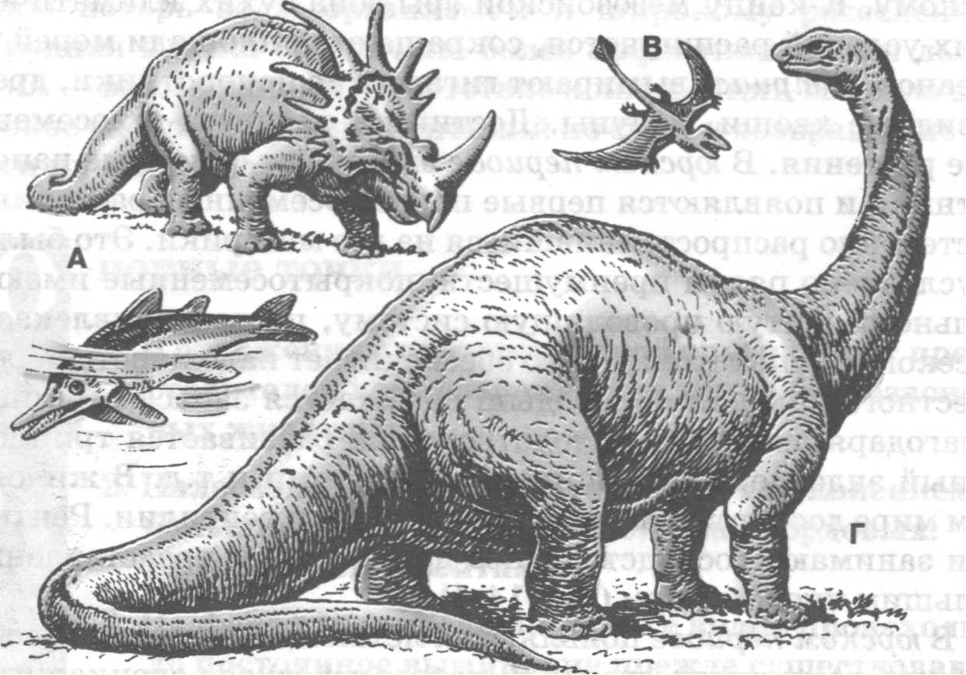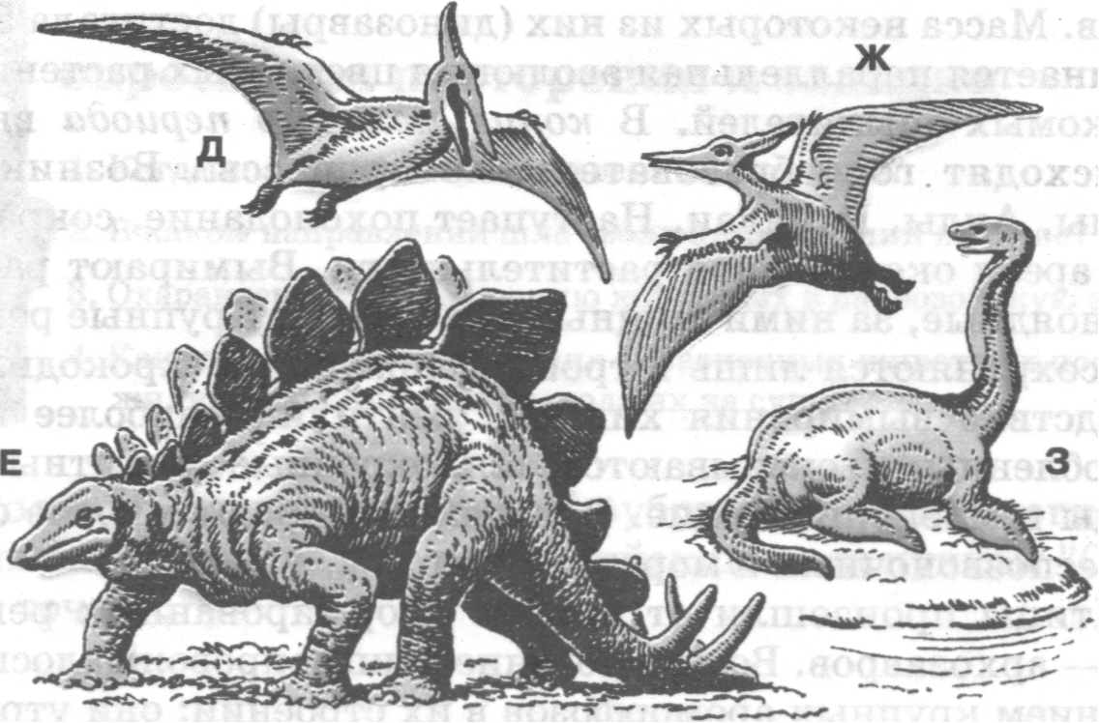
Рис.4. Пресмыкающиеся мезозойской эры:
А - рогатый динозавр; Б - ихтиозавр; В - летающий хвостатый ящер; Г - бронтозавр;
Д, Ж - летающие бесхвостые ящеры; Е - стегозавр;

Список литературы

- Захаров В.Б., Мамонтов С.Г., Сивоглазов В.И.
Биология: общие закономерности: Учебник для 10-11 кл. общеобразовательных учебных заведений. – М.: Школа-Пресс, 1996. – 624 с.: ил.
- Иорданский Н.Н.
Эволюция жизни: Учеб. пособие для студ. высш. пед. учеб. заведений – М.: Издательский центр «Академия», 2001 – 432 с.
- Общая биология: Учебное пособие для 11-го класса 11-летней общеобразовательной школы, для базового и повышенного уровней. Н.Д. Лисов, Л.В. Камлюк, Н.А. Лемеза и др. Под ред. Н.Д. Лисова. – Мн.: Беларусь, 2002.- 279 с

ЭУКАРИОТЫ – организмы (все, кроме бактерий, включая цианобактерии), обладающие оформленным клеточным ядром, отграниченным от цитоплазмы ядерной оболочкой. Генетический материал заключен в хромосомах. Клетки эукариоты имеют митохондрии, пластиды и другие органоиды. Характерен половой процесс
Диплоидность — наличие в ядре растительной или животной клетки парного набора хромосом.
ЭКТОДЕРМА – Наружный слой зародыша многоклеточных животных и человека на ранних стадиях его развития.
ЭНТОДЕРМА – Внутренний слой зародыша многоклеточных животных и человека на ранних стадиях его развития.
См. в приложении
КОТИЛОЗАВР [< греч. kotylē чашка, чашечка + …завр]. пал. Представитель класса самых древних (вторая половина палеозоя) и примитивных рептилий. | Название отражает чашечкообразные фасетки позвонков.

